TÍCH HỢP CÔNG NGHỆ AR TRÊN THIẾT BỊ ĐÀO TẠO TẠI KHOA CƠ KHÍ-TRƯỜNG CAO ĐẲNG LÝ TỰ TRỌNG THÀNH PHỐ HỒ CHÍ MINH

INTEGRATING AR TECHNOLOGY ON TRAINING DEVICES IN THE MECHANICAL ENGINEERING DEPARTMENT - LY TU TRONG COLLEGE, HO CHI MINH CITY

Bùi Anh Tuấn¹ |  | ¹Trường Cao đẳng Lý Tự Trọng TP. HCM;  Email: buianhtuan@lttc.edu.vn
Keywords: |  | TÓM TẮT:
Augmented Reality, student, digital transformation, technology, mechanical engineering |  | Trong thời đại công nghệ hiện nay, ứng dụng công nghệ thực tế tăng cường (Augmented Reality - AR) đã trở thành một xu thế đáng chú ý trong nhiều lĩnh vực, đặc biệt là trong lĩnh vực giáo dục và đào tạo. Với khả năng kết hợp thực tế với các yếu tố ảo, AR mang đến những trải nghiệm học tập và làm việc tương tác, sống động hơn bao giờ hết. Do đó, ứng dụng công nghệ AR trong việc thiết kế và chế tạo các mô hình phục vụ công tác giảng dạy tại Khoa cơ khí của Trường Cao đẳng Lý Tự Trọng Thành phố Hồ Chí Minh là một giải pháp tiên tiến và đột phá nhằm theo kịp xu hướng chuyển đổi số đang diễn ra mạnh mẽ.  Nghiên cứu này nhằm khám phá và đề xuất việc tích hợp công nghệ AR trong thiết kế và xây dựng các mô hình, thiết bị đào tạo phục vụ giảng dạy chuyên ngành trong lĩnh vực cơ khí. Bài báo cũng phân tích vai trò và lợi ích tiềm năng của công nghệ AR trong việc nâng cao quá trình giảng dạy và học tập, cũng như những ảnh hưởng thực tế của nó đối với lĩnh vực cơ khí. Thông qua việc tận dụng sức mạnh của công nghệ AR, mô hình được tích hợp sẽ mang lại cho sinh viên một trải nghiệm giáo dục tiên tiến và hiệu quả.  ABSTRACT:  In the present era of technology, the utilization of Augmented Reality (AR) technology has become a prominent trend across various industries, particularly in the realm of education and training. By blending real-world elements with virtual components, AR offers more engaging and dynamic learning and working encounters than ever before. As a result, the implementation of AR technology in the creation and production of instructional models for the Mechanical Engineering Faculty at Ly Tu Trong College in Ho Chi Minh City represents an innovative and pioneering solution to align with the prevailing wave of digital transformation.  The primary objective of this study is to investigate and propose the integration of AR technology in the design and construction of models and training devices specifically tailored for specialized education in the field of mechanical engineering. The article also evaluates the role and potential advantages of AR technology in augmenting the teaching and learning process, as well as its tangible impact on the practical aspects of mechanical engineering. By harnessing the capabilities of AR technology, the incorporated models will offer students an advanced and efficient educational experience.

1. Mở đầu
Trong thời đại hiện nay, thế giới đã và đang có nhiều sự thay đổi nhờ sự phát triển của các công nghệ trong kỷ nguyên Cách mạng công nghiệp 4.0 diễn ra mạnh mẽ. Việc tiến hành các giải pháp chuyển đổi số được xem như một điều thiết yếu, đòi hỏi các chính phủ, các doanh nghiệp, các tổ chức phải sẵn sàng chuyển đổi để theo kịp xu hướng và thích ứng với thị trường cạnh tranh ngày càng khốc liệt. Giáo dục cũng không nằm ngoài quy luật tất yếu đó. Các trường học, các trung tâm đào tạo cũng phải có những cách tiếp cận mới để dần thích nghi và thay đổi cho phù hợp với bối cảnh hiện tại và ngay cả trong tương lai nhiều biến động. Hệ thống giáo dục hiện đại ngày nay chịu ảnh hưởng mạnh mẽ của những chuyển đổi kinh tế và xã hội do các cuộc cách mạng công nghiệp và do sự phát triển của công nghệ mới như Trí tuệ nhân tạo (AI), Internet vạn vật (IoT). Cạnh tranh trên thị trường giáo dục toàn cầu đặt ra một thách thức lớn đối với tất cả các trường học, ngoài việc truyền tải các giá trị truyền thống, cần triển khai các công cụ và công nghệ mới nhằm phục vụ hiệu quả việc giảng dạy và học tập. Chuyển đổi số không chỉ đơn thuần là số hoá dữ liệu như việc chuyển từ hồ sơ giấy sang các tập tin sử dụng trên máy tính mà còn phải áp dụng công nghệ để thực hiện các hoạt động nhanh hơn và hiệu quả hơn. Chuyển đổi số là một loạt các thay đổi về văn hóa, lực lượng lao động và công nghệ sâu rộng, có sự phối hợp cho phép các mô hình hoạt động theo cách mới cũng như sự định hướng chiến lược và đề xuất giá trị của một tổ chức hay một bộ máy. Quá trình chuyển đổi số đòi hỏi sự lãnh đạo đổi mới ở tất cả các cấp, cũng như sự phối hợp đồng bộ giữa các đơn vị trong cùng một hệ quy chiếu. (Kuzminska et al., 2023; Mamaeva et al., 2020; Tsarapkina et al., 2021)
Sự bùng nổ của các nền tảng công nghệ đã tạo điều kiện thuận lợi để truyền đạt kiến thức và phát triển được khả năng tự học của sinh viên mà không bị giới hạn về thời gian cũng như không gian. Đại dịch Covid-19 chính là điều kiện để hệ thống các trường học và cả ngành giáo dục nhận thấy tầm quan trọng lớn của chuyển đổi số trong giáo dục đào tạo. Chính phủ tại nhiều nước bao gồm Việt Nam đã áp dụng phương pháp dạy trực tuyến để có thể đảm bảo được sự trở lại bình thường mới. Đồng thời, nhiều nước cũng xác định chuyển đổi số trong giáo dục sẽ không chỉ giới hạn trong thời kỳ dịch bệnh mà nó sẽ được áp dụng rộng rãi trong tương lai. Ngoài ra, các công nghệ mới đang phát triển nhanh chóng sẽ đóng vai trò là những yếu tố then chốt trong việc thực hiện chuyển đổi số thành công tại các trường học và cơ sở giáo dục. Điều quan trọng đó là ngành giáo dục cùng người học phải hiểu rõ tầm quan trọng của chuyển đổi số tại thời điểm hiện tại. (Daniel, 2020; Pokhrel & Chhetri, 2021)
Bài báo này nhằm khám phá và đề xuất việc áp dụng công nghệ Thực tế tăng cường (AR) trong thiết kế và xây dựng các thiết bị đào tạo tại Khoa Cơ khí, Trường Cao đẳng Lý Tự Trọng Thành phố Hồ Chí Minh. Nghiên cứu sẽ đi sâu vào những lợi ích và tiềm năng của công nghệ AR trong việc nâng cao quá trình giảng dạy và học tập, cũng như những ảnh hưởng thực tế của nó đối với lĩnh vực cơ khí. Bằng việc tận dụng sức mạnh của công nghệ AR, các trường hy vọng sẽ thay đổi cách thiết kế và xây dựng các thiết bị đào tạo, từ đó mang lại cho sinh viên một trải nghiệm giáo dục tiên tiến và đẳng cấp.
2. Kết quả nghiên cứu
2.1 Tổng quan về công nghệ Thực tế tăng cường (AR)
Công nghệ thực tế tăng cường (Augmented Reality - AR) là một công nghệ cho phép kết hợp thông tin ảo vào môi trường thực tế, tạo ra một trải nghiệm tương tác và bổ sung thông tin cho người dùng. Khác với thế giới ảo hoàn toàn của thực tế ảo, AR tạo ra một sự kết hợp giữa thực tế và ảo, cho phép người dùng nhìn thấy và tương tác với đối tượng ảo thông qua các thiết bị như điện thoại thông minh, máy tính bảng hoặc kính AR.
Công nghệ AR sử dụng các công cụ như máy ảnh, cảm biến và bộ xử lý để nhận dạng và theo dõi môi trường thực và định vị các đối tượng ảo trong không gian 3D. Thông qua việc sử dụng các thuật toán và phân tích hình ảnh phức tạp, AR tạo ra một lớp thông tin ảo được ghép nối với thế giới thực, mà người dùng có thể nhìn thấy thông qua màn hình thiết bị hoặc kính AR. (Carmigniani et al., 2011; Chen et al., 2019)
Công nghệ AR đã trải qua một hành trình phát triển dài từ những năm 1960 cho đến ngày nay.
- Giai đoạn nền tảng sơ khai (bắt đầu từ những năm1960 đến thập niên1990): Giai đoạn này các nghiên cứu đầu tiên về AR được thực hiện bới nhà khoa học máy tính Ivan Sutherland. Ông được xem là "cha đẻ" của công nghệ AR khi phát triển thiết bị hiển thị gọi là "The Sword of Damocles" vào năm 1968. Thiết bị này được gắn trên đầu người dùng và hiển thị hình ảnh 3D trong không gian thực, giúp tạo ra một trải nghiệm AR sơ khai.
- Giai đoạn nghiên cứu và ứng dụng tiếp theo (từ thập niên 1990 đến thập niên 2010): Trong giai đoạn này, công nghệ AR tiếp tục được nghiên cứu và phát triển trong các viện nghiên cứu của các trường đại học và các dự án trong lĩnh vực quân sự. Một số công nghệ AR độc đáo đã xuất hiện, như hệ thống ARToolKit năm 1999 của Hirokazu Kato, cho phép nhận dạng và theo dõi vị trí của các đối tượng 2D.
- Giai đoạn phổ biến hóa (từ năm 2010 cho đến năm 2015): Sự xuất hiện phổ biến của điện thoại thông minh và các thiết bị di động đã mở ra cơ hội lớn cho công nghệ AR. Năm 2011, ứng dụng AR như Layar và Wikitude đã nổi tiếng khi cho phép người dùng xem thông tin bổ sung về địa điểm thực tế thông qua camera điện thoại. Năm 2013, Google đã giới thiệu Google Glass, một loại kính AR mang tính cách mạng, nhưng không thành công trên thị trường tiêu dùng.
- Giai đoạn phát triển công nghệ và ứng dụng đa dạng (từ năm 2016 cho đến nay): Các công nghệ AR tiếp tục phát triển với sự ra mắt của ARKit (Apple) vào năm 2017 và ARCore (Google) vào năm 2018. Hai nền tảng này đã đưa AR vào tầm tay của hàng triệu người dùng thông qua các ứng dụng trên điện thoại di động. Ngoài ra, Microsoft cũng ra mắt HoloLens, một thiết bị kính AR mạnh mẽ, đẩy mạnh sự ứng dụng của AR trong các lĩnh vực như giáo dục, y tế và công nghiệp. Gần đây nhất vào năm 2024, Apple cho ra mắt sản phẩm Vision Pro được coi là một bước tiến quan trọng trong lĩnh vực thực tế tăng cường (AR). Vision Pro được hy vọng sẽ mang đến sự đột phá và tạo ra một cuộc cách mạng trong cách chúng ta tương tác với công nghệ và thế giới xung quanh.
- Giai đoạn tương lai của công nghệ AR: Công nghệ AR đang ngày càng trở nên phổ biến và có tiềm năng phát triển đáng kể trong tương lai. Công nghệ AR đã được tích hợp vào các thiết bị thông minh, kính AR, và thậm chí trong các phương tiện như ô tô tự lái. Công nghệ AR cũng đang mở ra cơ hội cho thương mại điện tử, quảng cáo, trong lĩnh vực công nghiệp dịch vụ, trong lĩnh vực đào tạo và trải nghiệm người dùng tương tác mới. Toàn bộ quá trình phát triển của công nghệ AR đã mang lại sự tiến bộ đáng kể, mở ra nhiều ứng dụng mới và tạo ra trải nghiệm tương tác tuyệt vời cho người dùng. (Fitria & System, 2023; Garzón & Interaction, 2021)
Một ví dụ đơn giản về AR là khi người dùng sử dụng điện thoại thông minh của mình để xem thông tin thêm về một địa điểm du lịch. Khi họ chỉ đặt camera điện thoại vào địa điểm đó, AR sẽ hiển thị thông tin bổ sung như tên địa điểm, đánh giá, đường đi và các thông tin liên quan khác lên màn hình điện thoại, "bổ sung" cho thực tế.
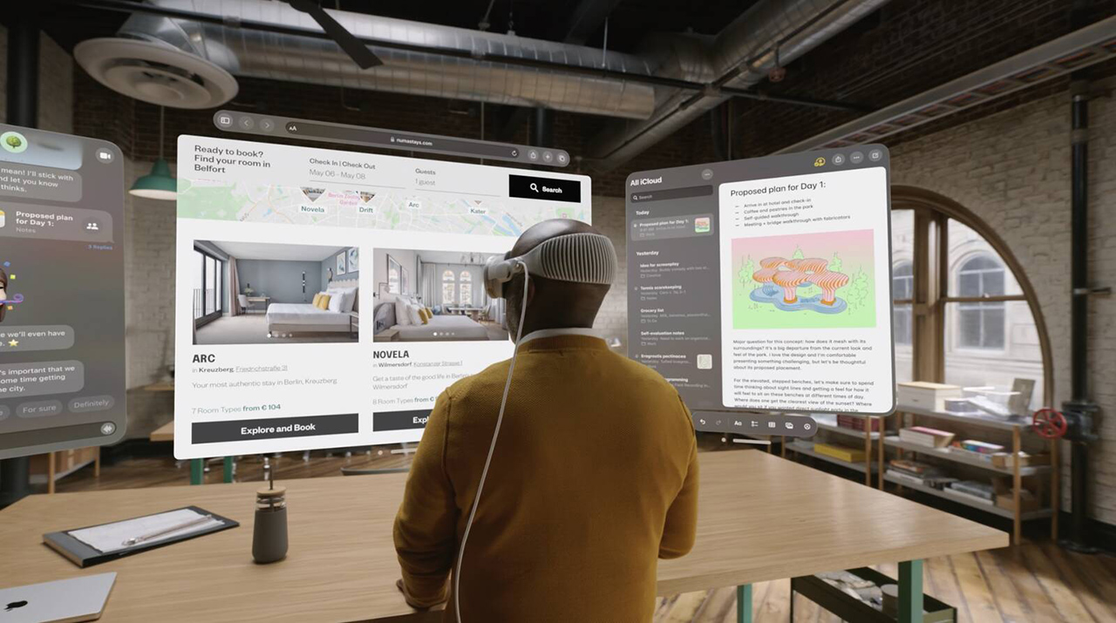
Hình 1. Kính Vision Pro ứng dụng công nghệ AR của hãng Apple
2.2 Vai trò và lợi ích của Công nghệ thực tế tăng cường (AR) trong lĩnh vực giáo dục và đào tạo
Công nghệ Thực tế tăng cường (AR) đang định hình lại cách giáo dục truyền thống. Với công nghệ AR, việc học trở nên phong phú và hấp dẫn hơn. Công nghệ AR giúp nâng cao phương pháp giảng dạy, sự hiểu biết và trải nghiệm của người học.
2.2.1 Vai trò của công nghệ AR trong lĩnh vực giáo dục và đào tạo
- Vai trò trong lĩnh vực Mô hình hóa Hình học: Một lĩnh vực mà công nghệ AR thể hiện cực kỳ ấn tượng đó là mô hình hóa hình học. Các khái niệm như chu vi, diện tích và đường kính hay các khối vật thể ở dạng 3D trở nên sống động thông qua trải nghiệm AR tương tác. Kết quả là những ý tưởng trừu tượng trở nên hữu hình và dễ nắm bắt hơn.
-Vai trò trong việc phát triển chương trình đào tạo: Công nghệ AR giúp tạo các bài thuyết trình năng động và giàu tính tương tác khi giảng viên có thể tích hợp liền mạch các yếu tố AR vào bài thuyết trình của mình. Với các bài thuyết trình năng động và mang tính tương tác, sẽ dễ dàng hơn để thu hút sinh viên tham gia tích cực vào quá trình học tập. Sinh viên sẽ chú ý hơn khi hình dung các khái niệm hoặc các yếu tố đồ họa phức tạp. Mặt khác, công nghệ AR còn đóng vai trò trong việc phát triển các chương trình đào tạo. Công nghệ AR làm phong phú thêm các chương trình đào tạo bằng cách tạo ra các tình huống mô phỏng sống động. Nó có thể tăng cường khả năng lưu giữ kiến ​​thức và phát triển kỹ năng của người học. Các hoạt động này nhận được sự thúc đẩy đáng kể từ công nghệ AR.
- Vai trò trong lĩnh vực tạo mẫu nhanh: Trong quá trình tạo nguyên mẫu, công nghệ AR đưa việc học lên một tầm cao mới. Sinh viên có thể sử dụng công nghệ AR để lập mô hình CAD của mẫu cần tạo. Điều này chắc chắn sẽ thúc đẩy sự tham gia và sáng tạo của nhiều sinh viên trong lớp học hơn. Hơn nữa, công nghệ AR tỏ ra hữu ích trong việc giảng dạy thiết kế UI-UX (thiết kế Giao diện người dùng và Trải nghiệm người dùng). Nó có thể cung cấp trải nghiệm thực tế nhờ mô phỏng các tình huống trong thế giới thực.
- Vai trò trong lĩnh vực Nghiên cứu và phát triển: Công nghệ AR không giới hạn trong không gian lớp học; nó là một công cụ quan trọng trong nghiên cứu và phát triển. Các công ty, doanh nghiệp giáo dục và trường học đều tận dụng công nghệ AR để thúc đẩy đổi mới. Với công nghệ AR, họ có thể khám phá những giới hạn mới trong nhiều lĩnh vực khác nhau một cách dễ dàng.
2.2.2 Lợi ích của công nghệ AR trong lĩnh vực giáo dục đào tạo
Công nghệ Thực tế tăng cường ứng dụng trong giáo dục tạo ra một môi trường học tập tương tác, hấp dẫn và hiệu quả hơn. Bằng cách kết hợp AR và VR trong giáo dục, các nhà giáo dục có thể khiến sinh viên trở thành những người tham gia tích cực trong quá trình giảng dạy.
- Tăng cường sự tham gia vào hoạt động trên lớp học của sinh viên: Công nghệ AR giúp việc học trở nên tương tác và hấp dẫn hơn. Công nghệ AR tạo ra sự hứng thú trong sinh viên. Vì vậy, sinh viên trở nên háo hức tham gia vào các chương trình giáo dục.
- Cải thiện sự hiểu biết về các khái niệm phức tạp: Công nghệ AR thể hiện một cách hữu hình những ý tưởng trừu tượng. Từ đó, sinh viên có thể nắm bắt những khái niệm khó một cách dễ dàng hơn.
- Ứng dụng trong thế giới thực: Công nghệ AR thu hẹp khoảng cách giữa kiến ​​thức lý thuyết và ứng dụng trong thế giới thực. Công nghệ AR cho phép sinh viên hình dung về sự liên quan giữa khái niệm và các tình huống thực tế khi tiếp thu kiến thức.
- Tỷ lệ ghi nhớ tăng lên: Bản chất sống động của trải nghiệm từ công nghệ AR giúp tăng cường khả năng ghi nhớ của sinh viên. Bản chất này dẫn đến kết quả học tập lâu dài tốt hơn.
- Khả năng tiếp cận và tính toàn diện: Công nghệ AR có thể đáp ứng nhu cầu học tập đa dạng. Vì vậy, công nghệ này có thể giúp cho giáo dục trở nên dễ tiếp cận hơn đối với các trường hợp sinh viên khuyết tật hoặc sinh viên gặp khó khăn trong học tập.
- Cơ hội học tập hợp tác: Công nghệ AR thúc đẩy sự hợp tác giữa các sinh viên khi họ làm việc cùng nhau để giải quyết vấn đề và khám phá môi trường ảo.
- Vượt qua các rào cản địa lý: Công nghệ AR mang lại trải nghiệm học tập từ xa. Công nghệ AR giúp kết nối sinh viên và nhà giáo dục ở các địa điểm khác nhau cho các dự án hợp tác và các chuyến đi thực tế ảo.
- Chuẩn bị cho các công nghệ tương lai: Bằng cách kết hợp công nghệ AR vào giáo dục, sinh viên có được những kỹ năng quý giá và làm quen với các công nghệ mới nổi. Thêm vào đó, công nghệ AR có thể chuẩn bị cho lực lượng lao động kỹ thuật số trong tương lai.
2.3 Ứng dụng công nghệ AR trong việc thiết kế thiết bị đào tạo tại Khoa Cơ khí, Trường Cao đẳng Lý Tự Trọng Thành phố Hồ Chí Minh.
Hiện nay, nhờ sự sự phát triển vượt bậc của lĩnh vực công nghệ thông tin, của khoa học kỹ thuật và của các công nghệ mới như AI, công nghệ VR và AR, việc đào tạo trong lĩnh vực bảo trì và bảo dưỡng đã có những bước thay đổi mạnh mẽ, trở thành một ngành được quan tâm phát triển trong những năm gần đây. Các công ty và các tập đoàn lớn trên thế giới như Samsung, Hyosung,… đều có các trung tâm bảo trì và bảo dưỡng hiện đại, tại đây họ luôn tìm cách cải tiến công nghệ bảo trì nhằm kéo dài tuổi thọ phục vụ của các thiết bị tại các nhà máy, giảm thiểu đến mức tối đa nguy cơ phải dừng hoạt động của máy móc, thiết bị. Mặt khác, các đề tài nghiên cứu liên quan đến bảo trì máy công cụ sử dụng công nghệ thực tế ảo (VR) và thực tế tăng cường (AR) đang được quan tâm và nghiên cứu trên toàn thế giới, từ đó thúc đẩy các trường đại học, cao đẳng, các trung tâm nghiên cứu ứng dụng công nghệ AR và VR vào việc đào tạo, phát triển kỹ năng nghề nghiệp cho sinh viên và người học.
Tại Khoa Cơ khí, Trường Cao đẳng Lý Tự Trọng Thành phố Hồ Chí Minh đã bắt đầu ứng dụng công nghệ AR vào việc thiết kế và chế tạo ra các mô hình phục vụ việc giảng dạy và học tập trong lĩnh vực thuộc các chuyên ngành như kỹ thuật cơ khí và bảo trì hệ thống thiết bị công nghiệp, nhằm đáp ứng nhu cầu trong bối cảnh chuyển đổi số và Cách mạng công nghiệp 4.0 diễn ra mạnh mẽ, cũng như giúp nâng cao trải nghiệm học tập bằng cách cung cấp nội dung tương tác và hấp dẫn. Với các thiết bị đào tạo ứng dụng công nghệ AR, sinh viên có thể hình dung các khái niệm và thiết kế cơ học phức tạp trong môi trường ảo ba chiều. Sinh viên có thể tương tác với các vật thể ảo, thao tác các thành phần và quan sát hoạt động bên trong của máy móc, cho phép hiểu sâu hơn về các nguyên lý cơ học. Trải nghiệm thực hành này thúc đẩy một môi trường học tập hấp dẫn và năng động hơn, thúc đẩy khả năng ghi nhớ kiến ​​thức và ứng dụng thực tế. Khoa Cơ khí đã hoàn thiện Mô hình thực hành bảo trì máy tiện vạn năng ứng dụng công nghệ AR và đưa vào thực tế giảng dạy bắt đầu từ năm học 2024-2025. Quá trình thiết kế và chế tạo mô hình được thể hiện như sau:
* Mô hình hóa các chi tiết, bộ phận cơ bản của thiết bị gốc:
Các bộ phận chính của máy tiện vạn năng 16Ƃ16KΠ như hộp tốc độ, hộp bước tiến, hộp chạy dao, bàn dao dọc và ngang được tinh chỉnh và mô hình hóa trên phần mềm thiết kế 3D chuyên nghiệp Autodesk Inventor với kích thước và tỷ lệ 1:1.
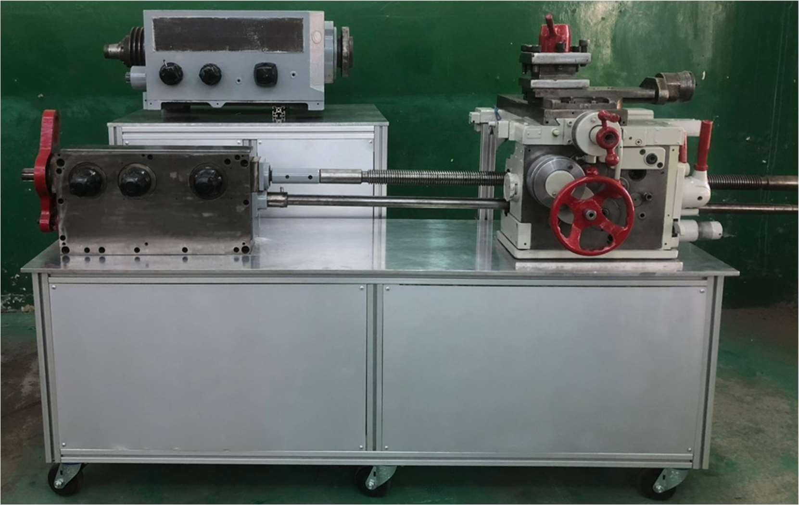
Hình 2. Các bộ phận chính của máy tiện 16Ƃ16KΠ sau khi được tinh chỉnh và đặt trên khung gá
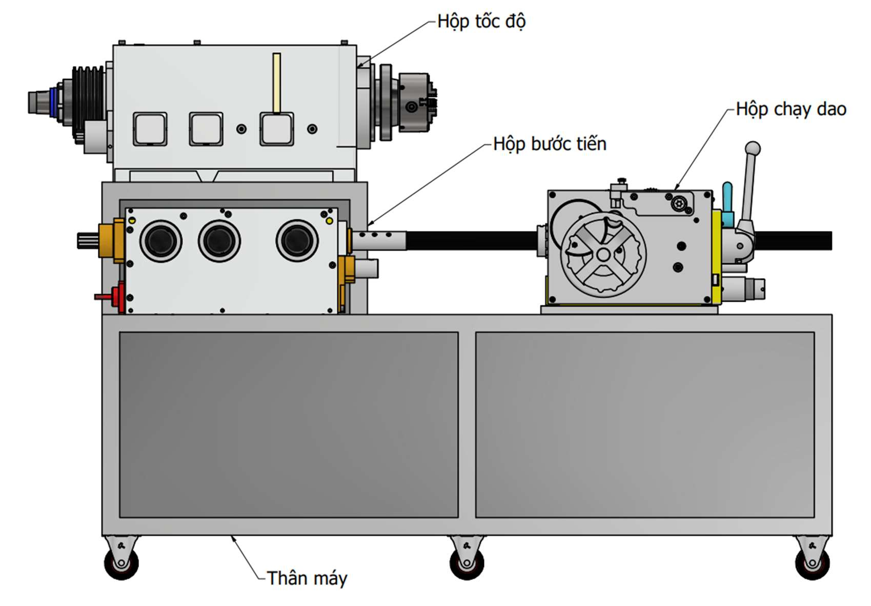
Hình 3. Các bộ phận chính của máy tiện sau khi được mô hình hóa trên phần mềm thiết kế 3D
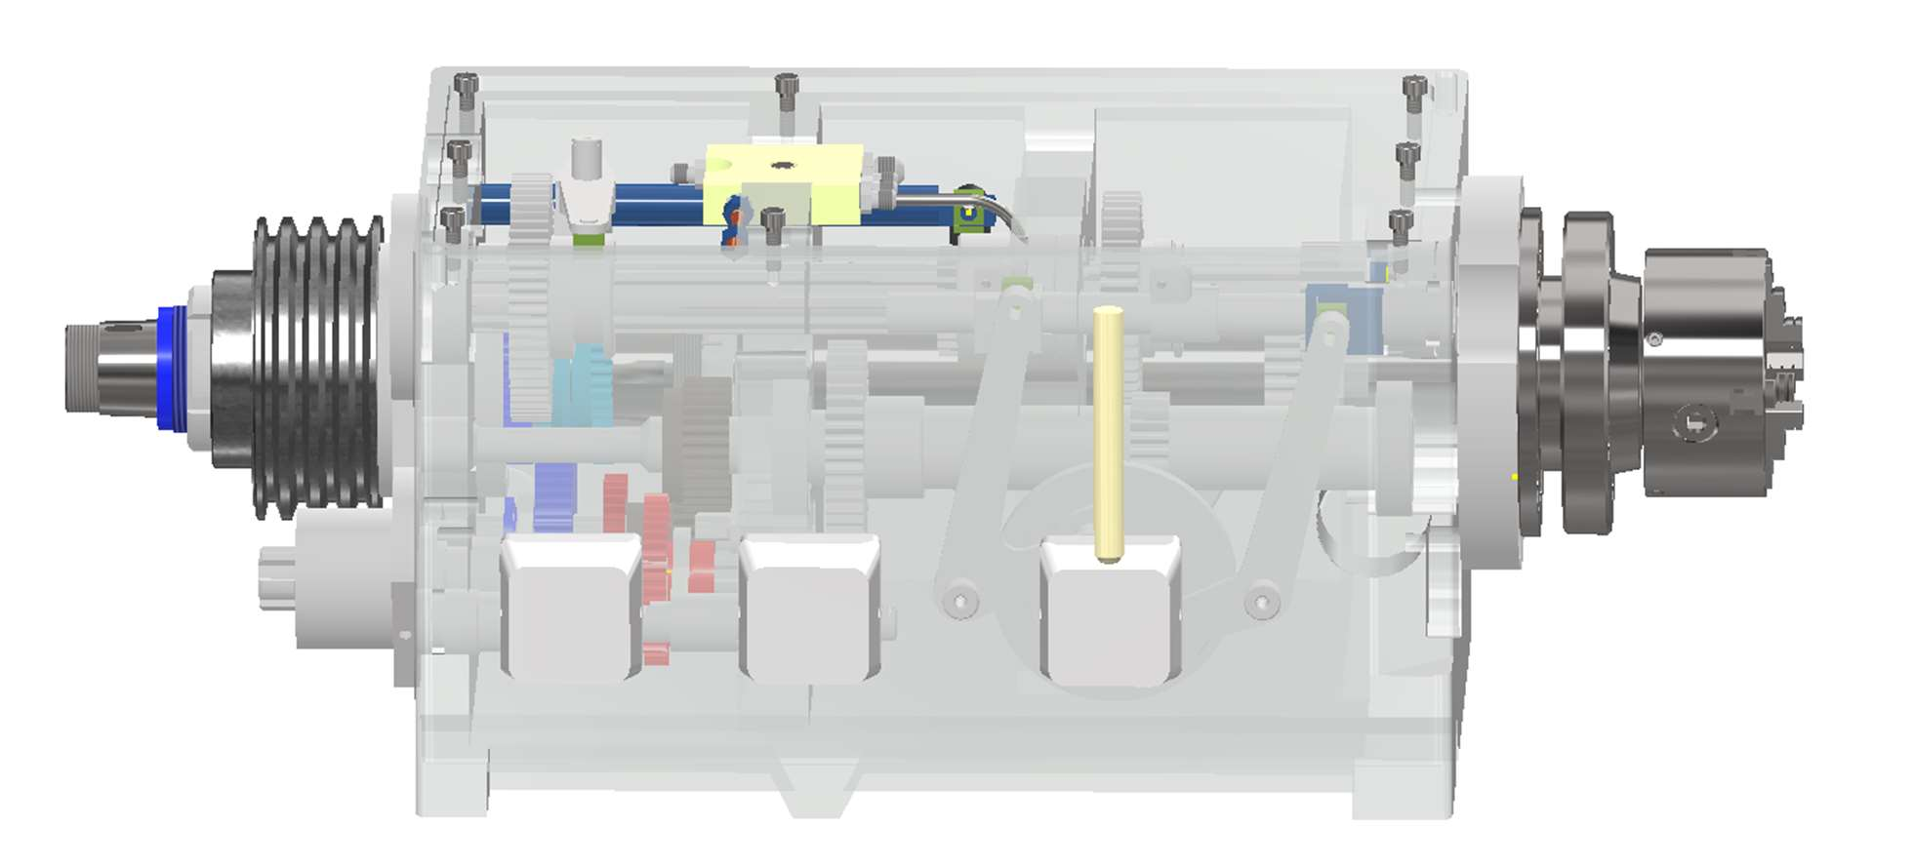
Hình 4. Các bộ phận bên trong của hộp tốc độ được mô hình hóa một cách chi tiết
* Tích hợp công nghệ AR lên mô hình 3D đã thiết kế:
Để xây dựng một phần mềm ứng dụng công nghệ AR, cần có hai thành phần chính: hình ảnh nền (Image Target) và thư viện nội dung (Asset). Ứng dụng được sử dụng để tích hợp công nghệ AR lên mô hình là nền tảng Unity Platform của hãng Unity Technologies kết hợp với công cụ Vuforia Engine của hãng PTC (Parametric Technology Corporation).
- Bước 1: Tạo Model Target trong Vuforia Target Manager
Tạo một Model Target và tải lên mô hình cụm hộp tốc độ dưới dạng 3D. Thao tác cần cung cấp các thông số kích thước và đặc điểm của đối tượng đưa vào.
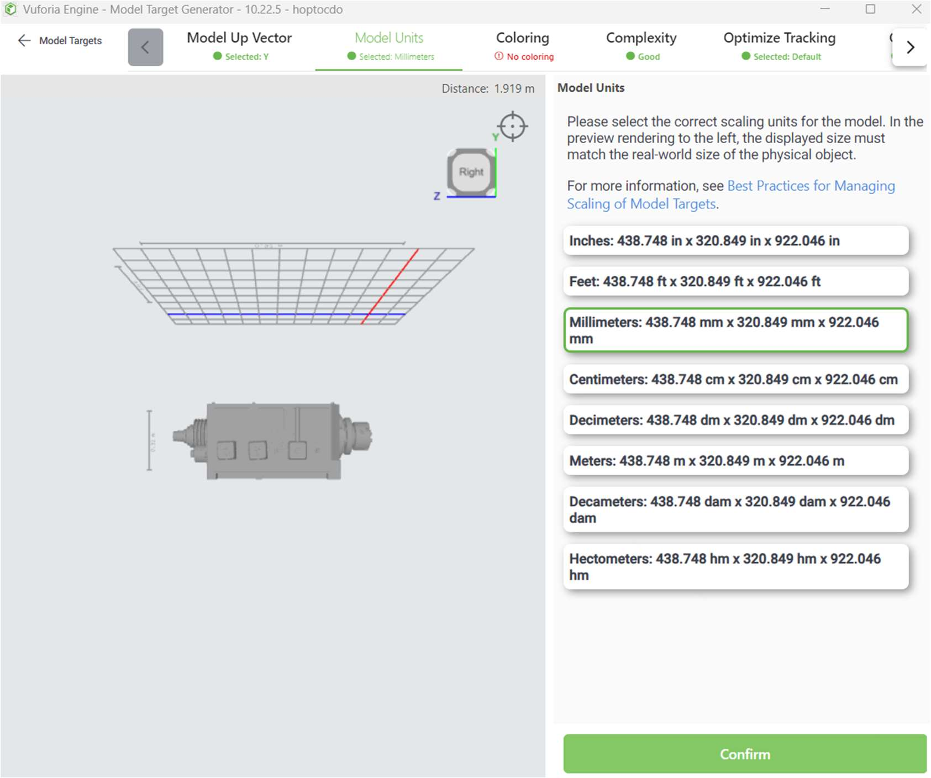
Hình 5. Cung cấp các thông số kích thước và đặc điểm của đối tượng trong Vuforia Engine
- Bước 2: Xây dựng và khai báo thiết kế phần mềm trên Unity Hub.
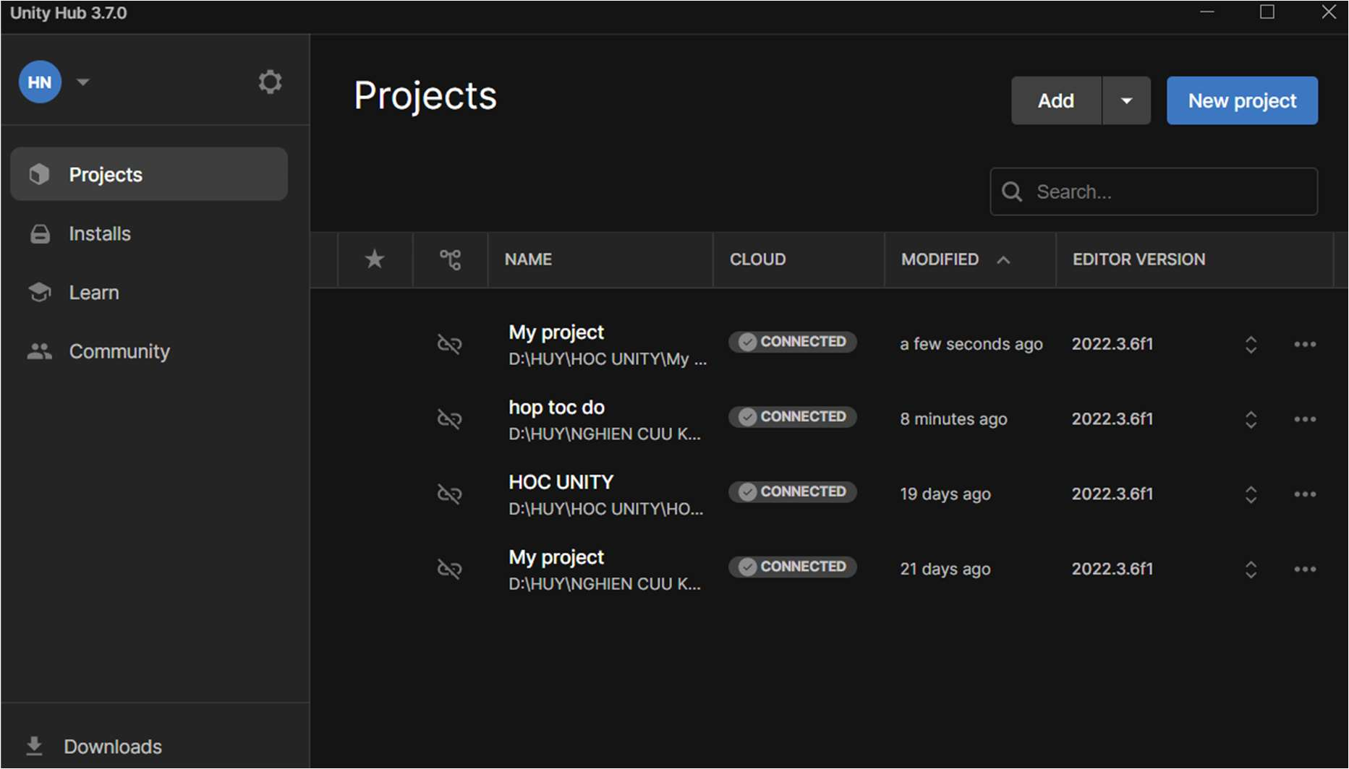
Hình 6. Tạo dự án trong Unity Hub
- Bước 3: Import công cụ Vuforia Engine vào dự án trong Unity Hub
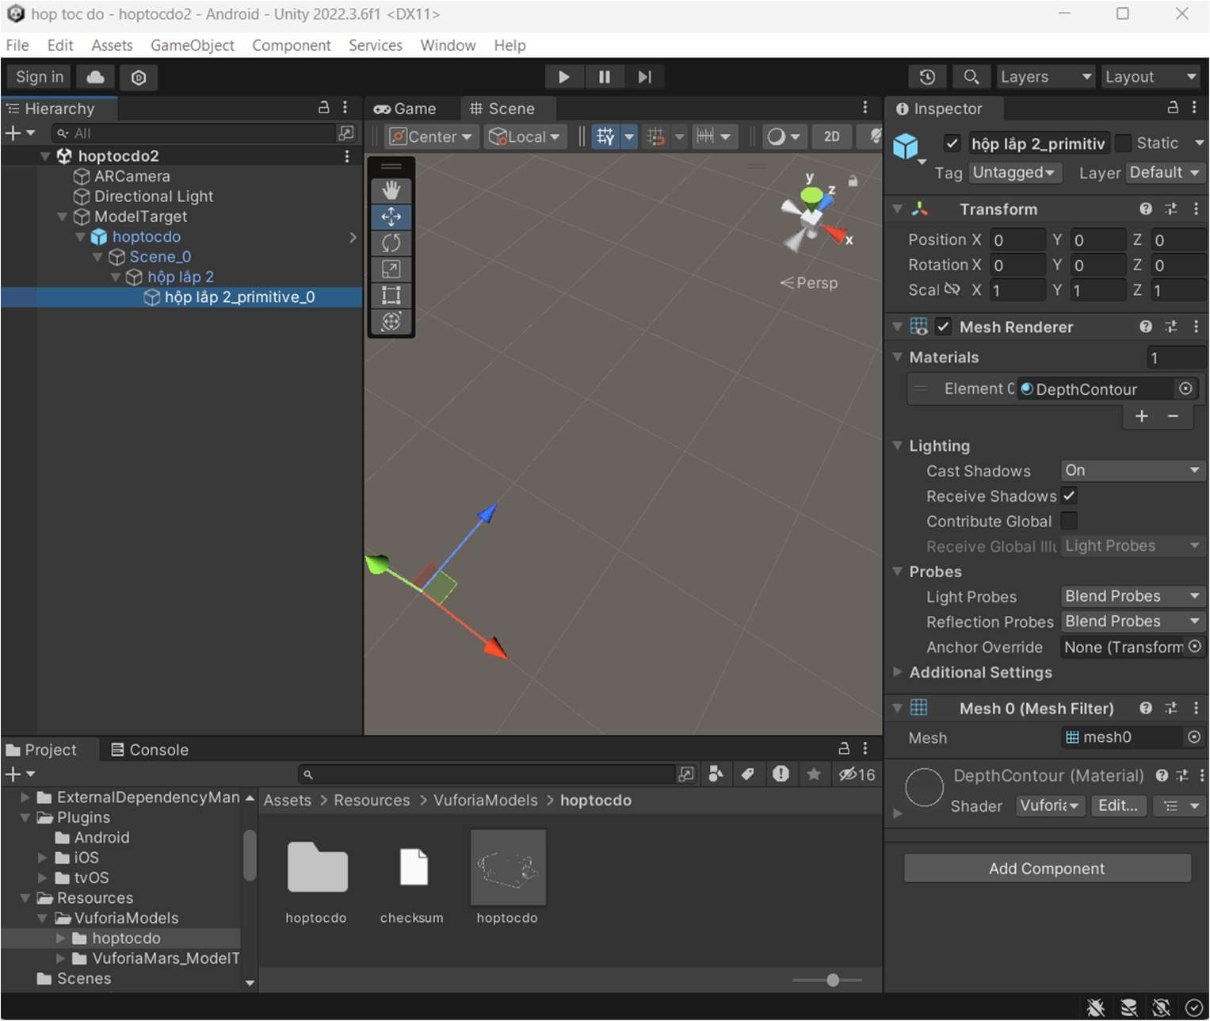
Hình 7. Chèn Model Target của mô hình thiết kế 3D vào Unity Hub
- Bước 4: Lập trình và hiệu chỉnh thông số hiển thị trong Unity Hub
Lập trình các tương tác và hành vi cho đối tượng 3D khi được nhận dạng. Có thể thực hiện các hành động như hiển thị thông tin bổ sung, kích hoạt hiệu ứng hoặc animation, hoặc thậm chí tương tác với đối tượng 3D thông qua điều khiển từ xa.
- Bước 5: Tích hợp công nghệ AR lên mô hình
Thử nghiệm nhận diện mô hình thực tế bằng webcam của máy tính trên các cụm hộp tốc độ thực tế để bắt ảnh và nhận dạng đối tượng.
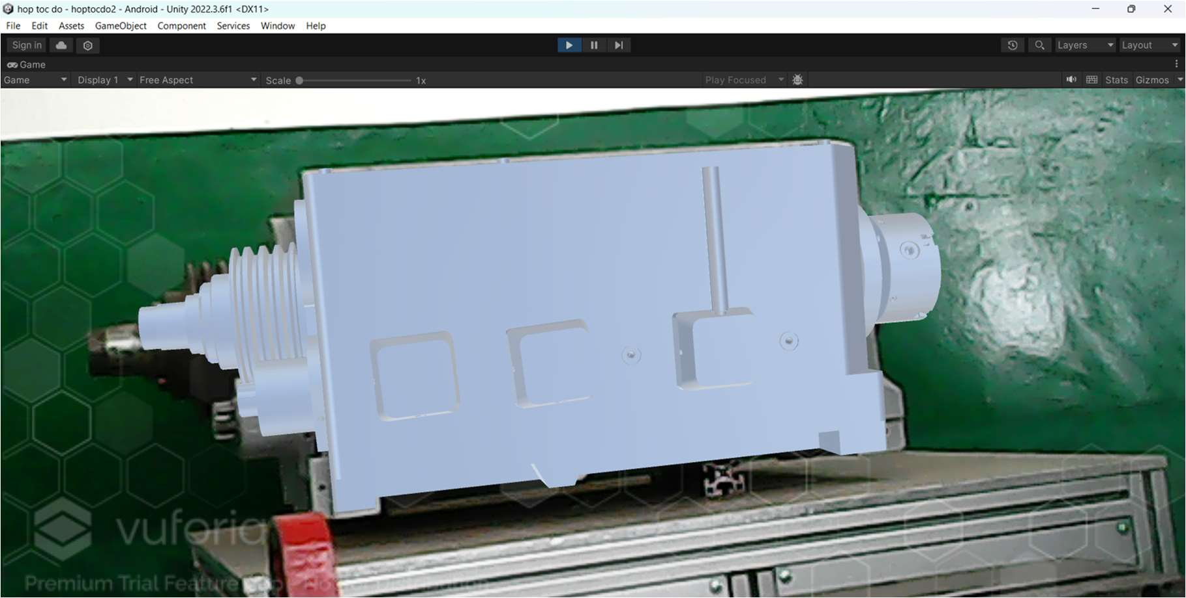
Hình 8. Hình ảnh thực tế tăng cường khi quét camera vào bộ phận hộp tốc độ trên mô hình
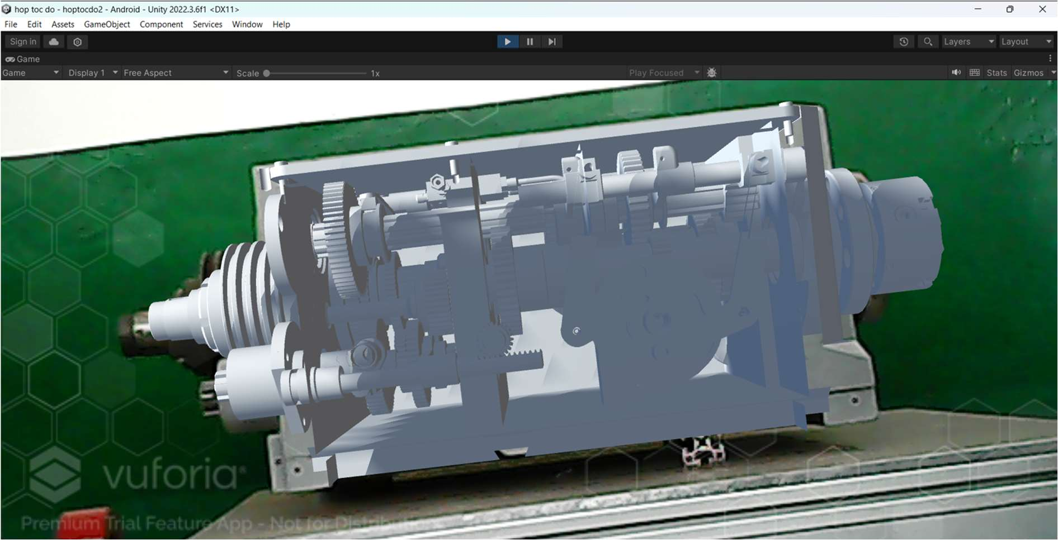
Hình 9. Hình ảnh thực tế tăng cường của các chi tiết bên trong khi di chuyển camera lại gần hộp tốc độ
* Ứng dụng đào tạo dựa trên mô hình:
Khi ứng dụng mô hình vào giảng dạy học phần Công nghệ bảo trì hệ thống thiết bị công nghiệp, mô hình giúp sinh viên hình dung dễ dàng các chuyển động phức tạp của xích truyền động trục chính, xích chạy dao khi sinh viên học về các bộ phận và cơ cấu của máy tiện 16Ƃ16KΠ. Cụ thể khi chưa có mô hình, khi học sinh viên chỉ được trang bị sơ đồ động của máy tiện (Hình 10), muốn tìm hiểu về cơ cấu nào, cách chuyển động của trục chính ra sao đều phải đọc từ sơ đồ động rất mất thời gian và khó hình dung.
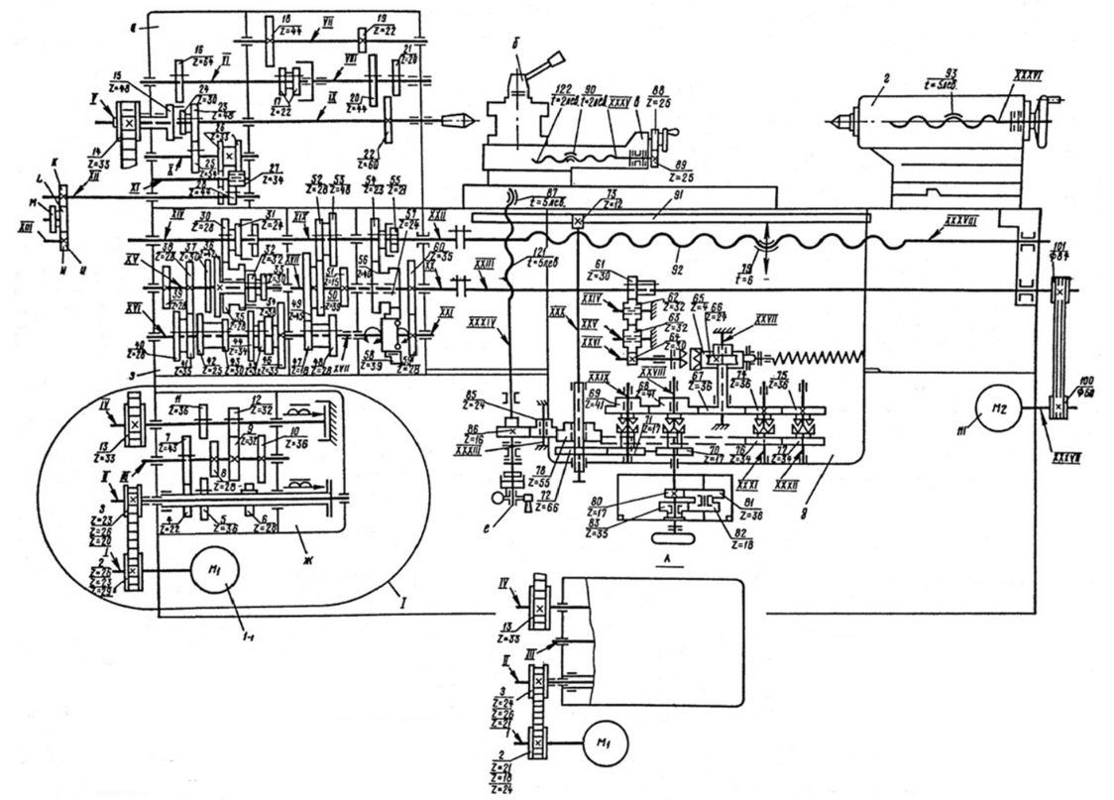
Hình 10. Sơ đồ động máy tiện vạn năng 16Ƃ16KΠ truyền thống
Khi sử dụng mô hình, việc đọc phương trình xích truyền động trở nên dễ dàng hơn, các thành phần cấu tạo của máy, các chi tiết, bộ phận máy được hiển thị trực quan và dễ nhìn hơn (Hình 11), thời gian khi đọc phương trình truyền động được rút ngắn hơn, sinh viên có thể hình dung và nắm bắt một cách dễ dàng hơn so với cách đọc từ sơ đồ động truyền thống. Nhờ đó, việc tiếp thu và ghi nhớ bài học đối với sinh viên trở nên thuận lợi và hiệu quả hơn.
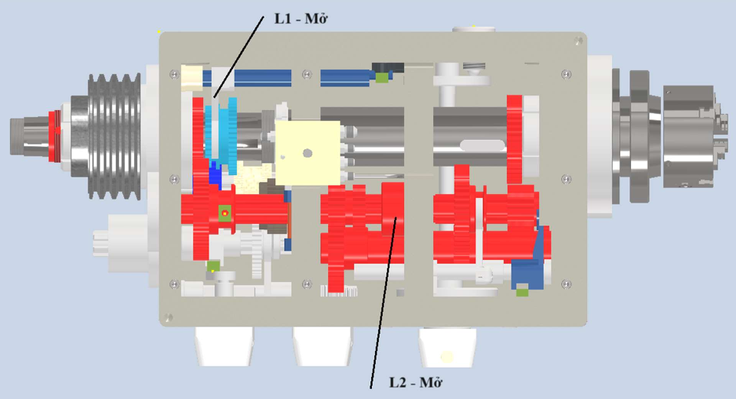
Hình 11. Sơ đồ động máy tiện vạn năng 16Ƃ16KΠ khi sử dụng mô hình
3. Kết luận
Qua việc áp dụng công nghệ AR, các thiết bị đào tạo trong ngành cơ khí có thể trở nên tương tác, hấp dẫn và trực quan hơn bằng cách hiển thị thông tin và mô phỏng với đồ họa 3D. Sinh viên có thể truy cập vào các mô hình, sơ đồ kỹ thuật và hướng dẫn bằng cách sử dụng điện thoại thông minh hoặc bằng các thiết bị AR đặc biệt. Điều này giúp sinh viên dễ hình dung và hiểu rõ hơn về các khái niệm phức tạp, các quá trình sản xuất trong ngành cơ khí.
Ngoài ra, AR còn cung cấp môi trường học tập tương tác và thú vị hơn. Sinh viên có thể tham gia vào các hoạt động thực tế ảo, giả lập quy trình làm việc và tương tác với các yếu tố ảo trong không gian thực. Điều này khuyến khích sự tương tác, sáng tạo và hứng thú trong quá trình học, giúp sinh viên nắm bắt kiến thức một cách hiệu quả hơn.
Ngoài những lợi ích trên, việc ứng dụng AR trong thiết kế, chế tạo thiết bị đào tạo cũng đặt ra một số thách thức như cần có sự đầu tư về cơ sở hạ tầng công nghệ, đào tạo và hỗ trợ kỹ thuật để đảm bảo hiệu quả và ổn định của hệ thống. Ngoài ra, cần có quy trình thiết kế và phát triển hợp lý để tạo ra nội dung AR chất lượng cao và phù hợp với nhu cầu giảng dạy và học tập trong ngành cơ khí.
Tuy nhiên, với tiềm năng và những cơ hội mà AR mang lại, ứng dụng công nghệ này trong chế tạo thiết bị đào tạo tại Khoa Cơ khí - Trường Cao đẳng Lý Tự Trọng Thành phố Hồ Chí Minh thể hiện sự tiến bộ và cam kết trong việc cung cấp một môi trường học tập hiện đại và đáng chú ý cho sinh viên. AR không chỉ mang đến trải nghiệm học tập sinh động và tương tác, mà còn giúp chuẩn bị cho sinh viên tiếp cận và làm việc hiệu quả với công nghệ tiên tiến trong ngành cơ khí.
Với viễn cảnh phát triển tiềm năng của công nghệ AR tác giả tin rằng ứng dụng công nghệ này sẽ tiếp tục phát triển và đóng góp tích cực vào việc nâng cao chất lượng đào tạo và trải nghiệm học tập của sinh viên trong ngành cơ khí tại Việt Nam nói chung và tại Trường Cao đẳng Lý Tự Trọng Thành phố Hồ Chí Minh nói riêng.

Lời cảm ơn : Tác giả cảm ơn sự tài trợ của Trường Cao đẳng Lý Tự Trọng TP.HCM qua đề tài với mã số NCKH-CK23

Tài liệu tham khảo
Carmigniani, J., Furht, B., Anisetti, M., Ceravolo, P., Damiani, E., Ivkovic, M. J. M. t., & applications. (2011). Augmented reality technologies, systems and applications. 51, 341-377.
Chen, Y., Wang, Q., Chen, H., Song, X., Tang, H., & Tian, M. (2019). An overview of augmented reality technology. Journal of Physics: Conference Series,
Daniel, S. J. J. P. (2020). Education and the COVID-19 pandemic. 49(1), 91-96.
Fitria, T. N. J. I. J. o. C., & System, I. (2023). Augmented reality (AR) and virtual reality (VR) technology in education: Media of teaching and learning: A review. 4(1), 14-25.
Garzón, J. J. M. T., & Interaction. (2021). An overview of twenty-five years of augmented reality in education. 5(7), 37.
Kuzminska, O., Morze, N., & Osadchyi, V. (2023). Digitization of learning environment of higher education institutions: conceptual foundations and practical cases. Journal of Physics: Conference Series, 2611(1), 012024.
Mamaeva, D., Shabaltina, L., Garnova, V. Y., Petrenko, E., & Borovsky, S. (2020). Digital transformation of higher educational system. Journal of Physics: Conference Series, 1691(1), 012081.
Pokhrel, S., & Chhetri, R. J. H. e. f. t. f. (2021). A literature review on impact of COVID-19 pandemic on teaching and learning. 8(1), 133-141.
Tsarapkina, J. M., Anisimova, A., Gadzhimetova, B., Kireycheva, A., & Mironov, A. (2021). The impact of digital education transformation on technical college teachers. Journal of Physics: Conference Series, 2001(1), 012030.

